**«Нейрогимнастика для дошкольников**

**(рекомендации для родителей)»**

 На сегодняшний день наблюдая дошколят, все и больше и больше появляется детей с речевыми нарушениями, с задержкой речевого развития, с задержкой психического развития, гиперактивных и невнимательных. Все чаще встречаются дети моторно неловкие, т.е. наблюдается вялость мышц, нет желания и сил прыгать, бегать.  Такие дети неловко прыгают на 1 ноге, не могут поймать и бросить хорошо мяч, плохо переключаются с одного движения на другое.

Почему же наблюдается такая ситуация? Причин может быть много. Это и экологические, и биологические, и социальные факторы, влияющие на состояние и развитие детей. Но еще одна немаловажная причина - это малоподвижный образ жизни детей. Современное поколение сидит возле гаджетов, в телефонах, у компьютера.

Таким образом, недостаточность физической активности ведет детей к плохому снабжению головного мозга кислородом, несформированной координации движений, не развитой ориентировки в пространстве, не развитого чувства ритма, а также дисгармоничному развитию межполушарных связей.

**КОРОТКО ОБ ОСОБЕННОСТЯХ МОЗГА**

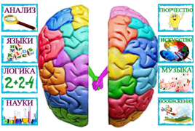

         Мозг сложен по структуре. Его составляют два полушария, каждое из них отвечает за определенные виды деятельности. Правое регулирует координацию движений, восприятие пространства, гуманитарное развитие и креативные способности. Левое носит аналитический характер, ответственно за развитие математических способностей, логики, речи. Деятельность полушарий координируется так называемым мозолистым телом (системой нервных волокон), которое передает данные из одного в другое. При возникновении какой-либо проблемы с этим элементом полушария работают без взаимосвязи, одно из них – ведущее – берет на себя основную нагрузку, блокируя второе. Это приводит к нарушению пространственной ориентации, а также к тому, что одно полушарие активно используется, второе же перестает развиваться.

         Чтобы дать ребенку возможность использовать данный ему потенциал обоих полушарий, улучшить их взаимодействие, на помощь приходит нейрогимнастика.

       Суть гимнастики заключается в идее теснейшей взаимосвязи мышления и движения.

ПРОСТЫЕ УПРАЖНЕНИЯ ПОЗВОЛЯЮТ:

* развивать межполушарные взаимодействия; совершенствовать развитие мелкой моторики;
* создавать новые нейронные связи;
* улучшать концентрацию внимания, память, мышление, пространственные представления;
* улучшать зрительно-моторную координацию;
* снижать утомляемость и повышать способность к произвольному контролю;
* управлять своими эмоциями.

ЛУЧШИЙ ВОЗРАСТ

       Приступать к выполнению гимнастики для мозга необходимо в среднем дошкольном возрасте, то есть в 4-5 лет. В 5-6 лет ребенку можно предложить более сложные упражнения, которые учитывают специфику его возрастного развития. Это станет важнейшей частью подготовки детей к школе, ведь для успешной учебной деятельности необходимо нормальное развитие мозолистого тела, чего и позволяет добиться нейродинамическая гимнастика.

РЕКОМЕНДАЦИИ ДЛЯ РОДИТЕЛЕЙ.

* Упражнения следует проводить в доброжелательной обстановке так, чтобы детям было весело и интересно. Можно включать музыку, которая нравится малышу.
* Заниматься каждый день, не пропуская, но без принуждения. Лучше сделать меньше, но качественнее.
* Продолжительность гимнастики – не более 5-7 минут.
* Ребенку будет гораздо интереснее, если сегодня упражнения будут выполнены на улице, а завтра, например, во время помощи маме.
* Тренировка не привязана к месту и временному промежутку.
* В зависимости от индивидуальных способностей ребенка следует постепенно усложнять задание –например, ускорить темп выполнения.
* Чтобы дети не утрачивали интерес, упражнения можно комбинировать и менять местами.
* В одну тренировку не надо включать «все и сразу», 5-6 качественно выполненных заданий вполне достаточно. Взрослым следует помнить, что не все получится с первого раза (чтобы в этом убедиться, достаточно самим попробовать выполнить несколько упражнений), поэтому на малыша нельзя кричать и нервничать. Такое отношение навсегда уничтожит стремление к обучению новым видам деятельности. Лучше всего посмеяться вместе над неудачей, похвалить за старание и попробовать еще раз.

             Вот несколько игр, в которые Вы можете поиграть с детьми.

Игры направлены на одновременную работу двух рук, ног, глаз, то есть на интеграцию деятельности сразу двух полушарий.

1.     КОЛЕЧКО.

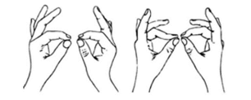

           Поочередно и как можно быстрее перебирайте пальцы рук, соединяя в кольцо с большим пальцем последовательно указательный, средний и т. д. Проба выполняется в прямом (от указательного пальца к мизинцу) и в обратном (от мизинца к указательному пальцу) порядке. В начале упражнение выполняется каждой рукой отдельно, затем вместе.

2.     УПРАЖНЕНИЕ «КУЛАК — РЕБРО — ЛАДОНЬ»

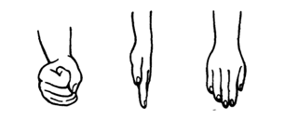

             Родитель показывает малышу три движения, которые делаются в заранее продуманной последовательности.

- сначала ладонь выпрямлена;

- потом — сжимается в кулак;

- далее ладонь ставится ребром;

- после этого последовательность повторяется.

    3**.**УПРАЖНЕНИЕ «ЗАЯЦ – КОЗА – ВИЛКА».

Ребенку показывают три положение руки, которые последовательно сменяют одно другое:

Заяц – указательный и средний пальцы вытянуты вверх, мизинец и безымянный палец прижаты к ладони большим пальцем.

Коза – указательный палец и мизинец выпрямлены, средний и безымянный пальцы прижаты к ладони.

Вилка – указательный, средний и безымянный пальцы вытянуты вверх, расставлены в стороны и напряжены. Большой палец прижимает мизинец к ладони.

4.     ЛЕЗГИНКА.

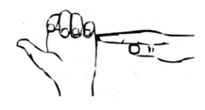

         Левую руку сложите в кулак, большой палец отставьте в сторону, кулак разверните пальцами к себе. Правой рукой прямой ладонью в горизонтальном положении прикоснитесь к мизинцу левой. После этого одновременно смените положение правой и левой рук. Повторите 6—8 раз. Добивайтесь высокой скорости смены положений.

5.     УХО—НОС.

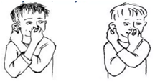

          Левой рукой возьмитесь за кончик носа, а правой рукой — за противоположное ухо. Одновременно отпустите ухо и нос, хлопните в ладоши, поменяйте положение рук «с точностью до наоборот».

6.     ПЕРЕКРЕСТНЫЕ ШАГИ.

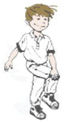

        Ладонь правой руки при ходьбе касается левого колена, ладонь левой руки – правого.

Локоть правой руки при ходьбе касается левого колена, локоть левой руки – правого.

7.     «ЗЕРКАЛО».

           Встаньте напротив ребёнка и выполняйте любые движения руками или ногами, или одновременно и руками и ногами, подключайте голову, язык и т. д. Сделайте ребёнка своим отражением. Его задача – повторять ваши движения, как в зеркале. Для большей заинтересованности ребенка, можно поменяться ролями.

**ПАЛЬЧИКОВАЯ ИГРА**

Мальчику Мишке купили штанишки  *(соединить все пальцы правой руки по очереди с*

*большим)*

Эти штанишки нравятся Мишке.               *(соединить все пальцы левой руки по очереди с*

*большим)*

Мишка штанишками очень гордится,       *(соединить все пальцы правой руки по очереди с*

*большим)*

Смотрит на них, и запачкать боится.         *(соединить все пальцы левой руки по очереди с*

*большим)*

**ПАЛЬЧИКОВАЯ ИГРА**

Ввысь взлетает самолет.                         *последовательно соединять* *пальцы на обеих руках*

пассажиров он везет.                                   *с большим*

В небе он парит как птица,

Долетит и приземлится.

ДЫХАТЕЛЬНЫЕ УПРАЖНЕНИЯ «СВЕЧА».

           Исходное положение – сидя. Представьте, что перед вами стоит большая свеча. Сделайте глубокий вдох на пальчики, изображающие горящую свечу, и постарайтесь одним выдохом задуть свечу. А теперь представьте перед собой 5 маленьких свечек. Сделайте глубокий вдох и задуйте эти свечи маленькими порциями выдоха.

 «НЫРЯЛЬЩИК».

           Исходное положение – стоя. Сделать глубокий вдох, задержать дыхание, при этом закрыть нос пальцами. Присесть, как бы нырнуть в воду. Досчитать до 5 и вынырнуть – открыть нос и сделать выдох.

ДВОЙНЫЕ РИСУНКИ.

        Дайте ребёнку фломастеры в обе руки и предложите обвести симметричные рисунки двумя руками.  Важно, чтобы руки обводили картинку одновременно (если одна из рук остановилась, нужно этот момент проконтролировать и возобновить процесс обведения уже совместно правой и левой рукой).

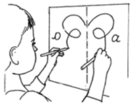          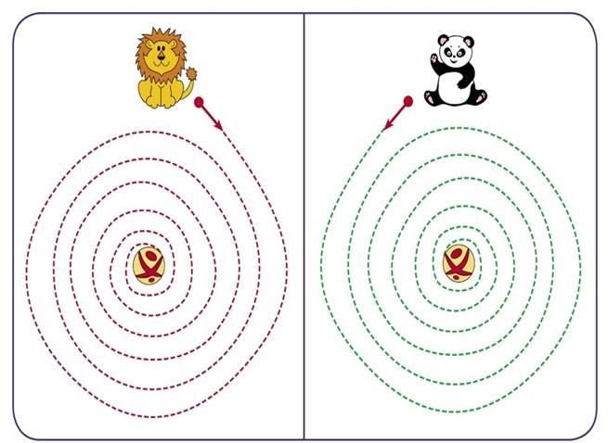

     Нейрогимнастикой полезно заниматься и взрослым для улучшения работоспособности и профилактики болезни Альцгеймера.

Когда деятельность обоих полушарий синхронизируется, заметно увеличится эффективность работы всего мозга.

**Используемая литература**

1. Г.А. Волкова "Логопедическая ритмика", Москва, 1985г.
2. Т.М.Власова, А.Н. Пфафенродт "Фонетическая ритмика", Москва 1997г.
3. А.Л.Сиротюк "Коррекция развития интеллекта дошкольников", Москва ,2002г.
4. А.Л.Сиротюк "Обучение детей с учетом психофизиологии", Москва, 2000г.